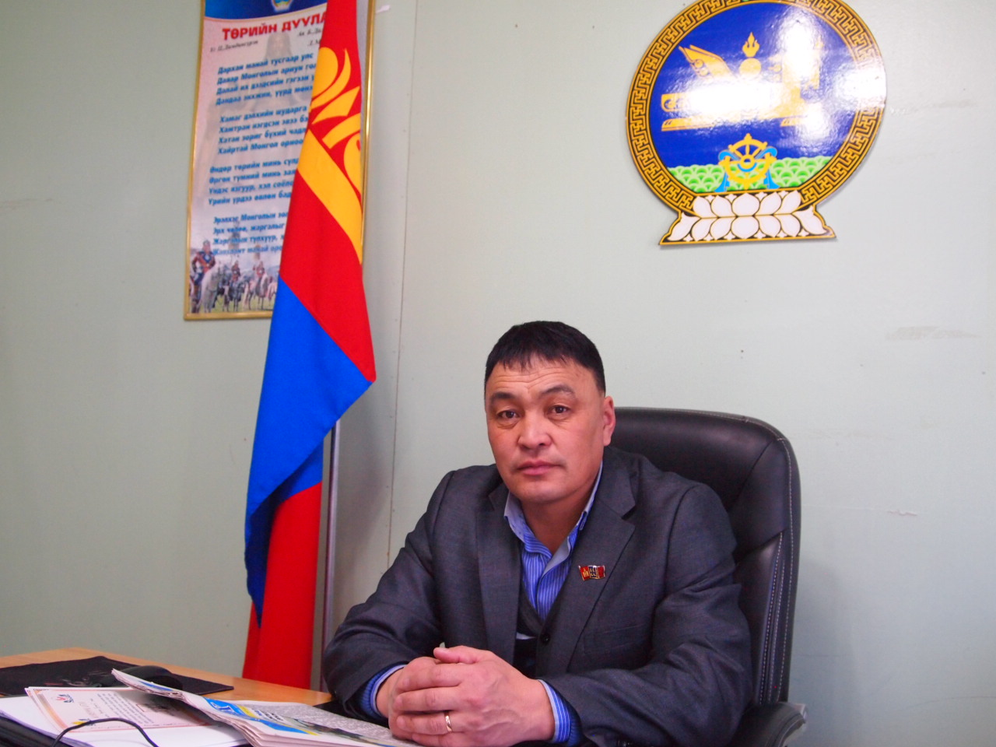

**Сар шинийн мэндчилгээ**

**2017.01.16**

Монгол орны хойморийн хойморь Ханх нутагтаа төрж өссөн, ажиллаж амьдарч байгаа,ажил амьдралынхаа гарааг эхэлсэн дэлхийн өнцөг булан бүрт оршин суугаа эрхэм хүндэт Ханхчууд нутгийн зон олон та бүхэндээ сумын ИТХ-ын нэрийн өмнөөс болон хувиасаа айлчлан ирж буй 17-р жарны гал Нохой жилийн сар шинийн мэндийг өргөн дэвшүүлье.

Улиран одож буй гал Тахиа жил маань Ханхчууд бидний хувьд хишиг буянаа хайрласан сайхан жил болж өнгөрлөө. Бусад аймаг сумтай харьцуулвал цас зуд багатай,малын гоц халдварт өвчингүй, хүн ам, мал сүргийн тоо толгой өссөн, хөрөнгө оруулалт бүтээн байгуулалт өрнөсөн жил байлаа. Манай сум 2017 онд ЕБС-ийн 150 хүүхдийн ортой дотуур байр ашиглалтанд орж ,ЭМТ, ЗДТГ-т шинэ автомашин 3G интернет сүлжээ, Ханх - Хилийн хоорондох 23 км хатуу хучилттай автозамын гүйцэтгэл зэрэг ололт амжилтаар дүүрэн, онцлох үйлсээр арвин жил байлаа.Энэхүү хөрөнгө оруулалт , бүтээн байгуулалтанд УИХ-ын гишүүд ,аймгийн удирдлагууд ихээхэн ач холбогдол дэмжлэг туслалцаа үзүүлэн сум орон нутгийг маань дэмжиж ажилласан.

Сумын ИТХ-ын Тэргүүлэгчдийн хуралдааныг 12 удаа хуралдаж ажил хэргийн шинжтэй 30 тогтоол шийдвэр гаргаж биелэлт нь 95%тай хэрэгжсэн. ИТХ-ын ээлжит хуралдааныг 2 удаа хуралдаж 12 тогтоол, ээлжит бус хуралдааныг 2 удаа хуралдаж 14 тогтоол шийдвэр гарган, 2018 онд ОНХС-д 95,194,500 төгрөг, ОНХО –ийн 57,210,300 төгрөгийг ИТХын Тэргүүлэгч төлөөлөгчдөөр хэлэлцэн батлуулж , 2016-2020 оны сумын ЗД-ын үйл ажиллагааны мөрийн хөтөлбөрийг хэрэгжүүлэх үндсэн чиглэлд хувиарлан ажиллалаа.

Айлчлан ирж буй гал Нохой жилдээ хүн ам, мал сүргийн тоо толгой өссөн, амжилт бүтээл арвинтай айл өрх бүрийн аж амьдрал дээшилсэн жил байгаасай гэж чин сэтгэлээсээ хүсч байна.

ХАНХ СУМЫН ИТХ-ЫН ДАРГА Л.ДУЛАМХҮҮ